 | К У Б А Н С К И Й  А Г Р О Б И О К О М П Л Е К С  ОБЩЕСТВО С ОГРАНИЧЕННОЙ ОТВЕТСТВЕННОСТЬЮ | Промышленное  производство  органических  удобрений
Фактический адрес: Краснодарский край, г. Краснодар, станица Старокорсунская, п /о 92, ИНН 2312215365, КПП 231201001,
р/сч 40702810811150001463 в филиале ПАО «БИНБАНК» г.Ростова-на-Дону, к/счет 30101810000000000215, БИК 046015215
Контактные тел.: 8 (861) 203-38-53, 8-918-287-98-14, 8-918-348-50-50, сайт: www.kubanabk.ru e-mail: info@kubanabk.ru

БиоГумат «ЭКОСС-20»
«Живой, Концентрированный»
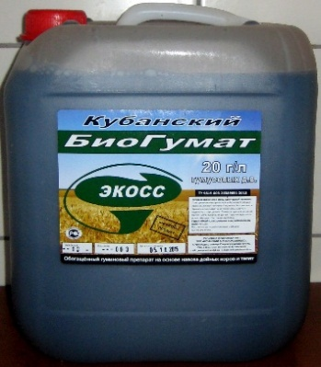
БиоГумат «ЭКОСС-20» - высокоэффективное многокомпонентное органическое удобрение. Изготовлен на основе навоза КРС.
Препарат представляет собой темно-коричневую жидкость с характерным запахом. В каждом литре препарата содержится не менее 20г гуминовых и фульво-кислот, аминокислоты, 1*5¹⁰ КОЕ (колониеобразующая единица) агрополезных микроорганизмов, а так же комплекс микроэлементов.

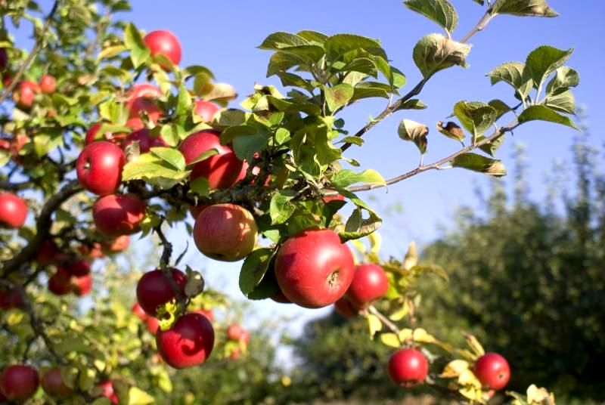

БиоГумат «ЭКОСС-20» обладает рядом уникальных свойств:
- ускоряет белковый обмен;
- повышает интенсивность процессов дыхания, фотосинтеза;
- усиливает рост корневой системы;
- повышает степень поглощения питательных веществ
из почвы;
- стимулирует микробиологические процессы
«оздоровления» почв.

Чем богат БиоГумат «ЭКОСС-20»

Агроролезные микроорганизмы
Аммонификаторы | 5,9±0,7*10⁷
Аминокислотный состав
Аргинин | 34,63 мг/л
Б-фенилаланин | 6,712 мг/л
Гистидин | 109,4 мг/л
Пролин | 2,368 мг/л
Аспарагиновая кислота | 0,8 мг/л
рН | 7,5-8,2
Растворимость в воде | 100%

Компонент | БиоГумат «ЭКОСС-20»
Соли гуминовых кислот | 20-23г/л
Гуминовые кислоты | 12-15г/л
Фульво-кислоты | 5-8г/л
Массовая доля золы | 0,51%
Макроэлементы
С | 42-45%
N | 50-100мг/л
К | 500-700мг/л
Р | 40-60 мг/л
Са | 100-150 мг/л
Na | 1500-1700 мг/л
Микроэлементы
Mo | 0,24 мг/л
Cu | 0,6 мг/л
Fe | 18мг/л
Mg | 43мг/л
Zn | 0,28мг/л
Mn | 1,2мг/л

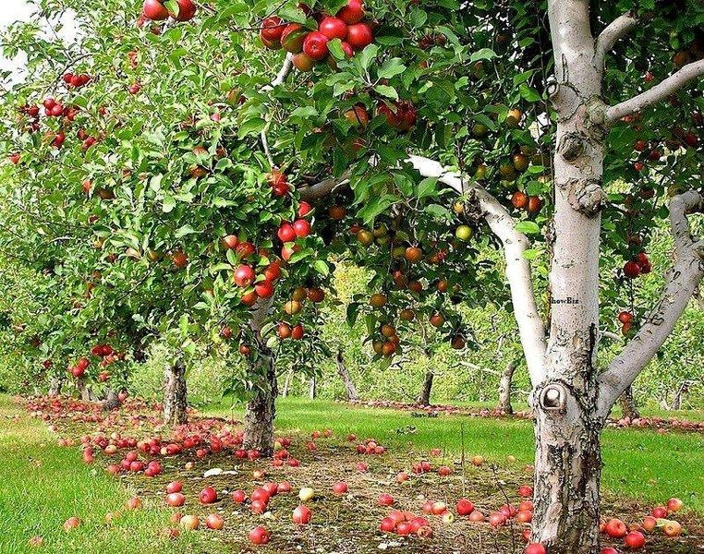
В садах, где выращивание плодов поставлено на промышленную основу и защита урожая от вредителей и болезней используется в широких масштабах, использование БиоГумата «ЭКОСС-20» имеет важное значение.
Интенсивное использование пестицидов и загрязнение окружающей среды промышленными выбросами, особенно в индустриальных зонах, вызывает потенциальную опасность накопления токсических веществ в плодах, а следовательно в организме человека. Поэтому применение БиоГумата «ЭКОСС-20» как адаптогена пестицидов целесообразно и весьма эффективно путем опрыскивания вегетирующей наземной части растений.

Обработки плодовых культур во время вегетации

Схема обработки | Норма расхода препарат | Норма расхода рабочей жидкости | Эффективность применения
1-я через 5-7 дней после цветения | 700мл/га | 1000-1200л/га | -повышение общего иммунитета растений, их устойчивость к различным грибковым и бактериальным инфекциям;  - уменьшение стресса после пестицидных обработок;  -получение стабильных урожаев даже при неблагоприятных погодных условиях;  -стабильная прибавка урожая;  - перевод продукции в другую ценовую категорию, за счет улучшения ее качества;  -снижения себестоимости на 15-30 %, за счет экономии на пестицидах при проведении фолиарных обработках и на минеральных удобрениях 25-40% (за счет увеличения коэффициента усвояемости их растениями);
2-я в начале физиологического опадения завязей | 700мл/га | 1000-1200л/га
3-я в период закладки цветочных почек | 500мл/га | 1000-1200л/га
4-я в период интенсивного роста плодов | 500мл/га | 1000-1200л/га

*Работая с БиоГуматом «ЭКОСС-20» , важно знать, что в препарате присутствуют живые микроорганизмы, для которых солнечные лучи губительны, поэтому препаратом следует «работать» рано утром или вечером, в сухую и безветренную погоду.

*Препарат БиоГумат «ЭКОСС-20» может применятся со всеми известными средствами защиты растений, а также совместно с минеральными удобрениями.

Данная схема разработана специалистами ООО «КАБК» у которых вы можете получить дополнительную консультацию по применению препарата:
Борисенко Виктор Васильевич – начальник отдела растениеводства ООО «КАБК» - тел. 8-918-371-70-90
Гутник Константин Николаевич – начальник производства ООО «КАБК» - тел. 8-918-38-83-873

